MUHAMAD IHSAN
04231049
PEMOGRAMAN BERORIENTASI OBJEK B
LINK GITHUB : https://github.com/Ihsan0449/Cobaupload

- Use Case Diagram
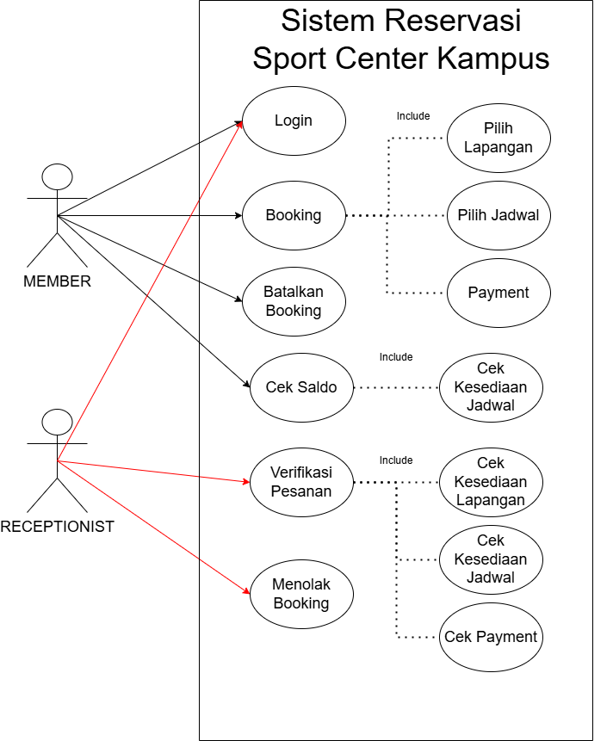
Gambar 1 Use Case Diagram pada Sistem Reservasi Sport Center Kampus
Gambar 1 merupakan Use Case Diagram pada Sistem Reservasi Sport Center Kampus yang menggambarkan interaksi antara aktor dengan sistem serta fungsi-fungsi yang dapat dijalankan. Pada diagram ini terdapat dua aktor utama, yaitu Member dan Receptionist. Aktor Member memiliki hak akses untuk melakukan login, melakukan booking lapangan, membatalkan booking, serta mengecek saldo akun. Dalam proses booking, member harus terlebih dahulu memilih lapangan, kemudian memilih jadwal yang tersedia, dan selanjutnya melakukan payment agar proses reservasi dapat diproses oleh sistem. Selain itu, member juga dapat melakukan pengecekan saldo yang disertai dengan informasi ketersediaan jadwal sebagai acuan sebelum melakukan pemesanan.
Sementara itu, aktor Receptionist bertugas mengelola proses reservasi yang telah dilakukan oleh member. Receptionist memiliki hak akses untuk melakukan verifikasi pesanan dan menolak booking apabila terdapat kendala atau persyaratan yang belum terpenuhi. Pada proses verifikasi pesanan, sistem akan secara otomatis menjalankan beberapa proses pendukung yang ditunjukkan melalui relasi <<include>>, yaitu pengecekan ketersediaan lapangan, pengecekan ketersediaan jadwal, dan verifikasi payment. Relasi <<include>> menunjukkan bahwa proses-proses tersebut merupakan bagian yang wajib dilakukan sebelum pesanan dapat diverifikasi. Dengan demikian, Use Case Diagram ini memberikan gambaran mengenai kebutuhan fungsional sistem, alur proses reservasi, serta pembagian peran antara Member sebagai pengguna layanan dan Receptionist sebagai pengelola reservasi sehingga seluruh proses pemesanan lapangan olahraga dapat berjalan secara sistematis, efektif, dan terdokumentasi dengan baik.

- Diagram Class
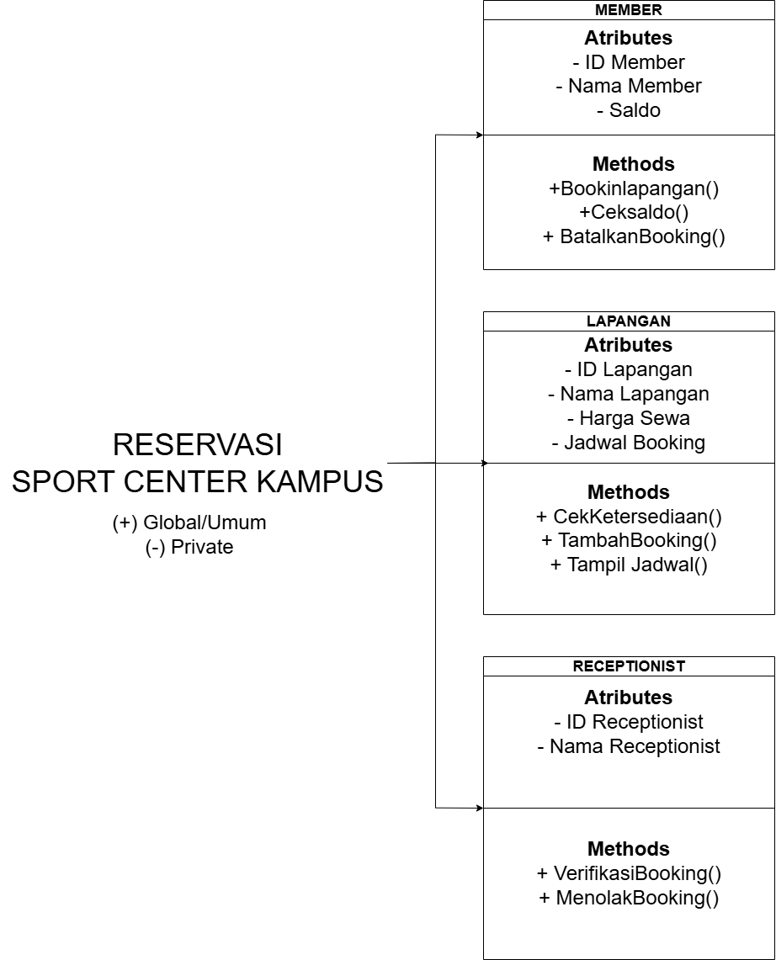
Gambar 2 Class Diagram pada Sistem Reservasi Sport Center Kampus

Gambar 2 merupakan Class Diagram pada Sistem Reservasi Sport Center Kampus yang menggambarkan struktur kelas, atribut, metode, serta hubungan antar kelas dalam sistem. Diagram ini terdiri atas tiga kelas utama, yaitu Member, Lapangan, dan Receptionist. Setiap kelas memiliki atribut yang berfungsi untuk menyimpan data serta metode yang digunakan untuk menjalankan fungsi-fungsi tertentu sesuai dengan peran masing-masing. Selain itu, diagram juga menunjukkan penggunaan simbol (+) yang menandakan public atau dapat diakses oleh kelas lain, sedangkan simbol (-) menandakan private atau hanya dapat diakses di dalam kelas itu sendiri.
Kelas Member memiliki atribut berupa ID Member, Nama Member, dan Saldo yang digunakan untuk menyimpan informasi pengguna. Kelas ini juga memiliki beberapa metode, yaitu BookingLapangan(), CekSaldo(), dan BatalkanBooking(), yang memungkinkan member melakukan pemesanan lapangan, mengecek saldo akun, serta membatalkan reservasi yang telah dibuat. Seluruh metode tersebut merupakan fungsi utama yang dapat dijalankan oleh pengguna dalam sistem.
Kelas Lapangan berfungsi untuk mengelola data lapangan yang tersedia. Atribut yang dimiliki meliputi ID Lapangan, Nama Lapangan, Harga Sewa, dan Jadwal Booking. Sementara itu, metode yang tersedia yaitu CekKetersediaan(), TambahBooking(), dan TampilJadwal(). Metode-metode tersebut digunakan untuk memeriksa ketersediaan lapangan, menambahkan data pemesanan ke jadwal, serta menampilkan jadwal penggunaan lapangan sehingga proses reservasi dapat dilakukan sesuai dengan jadwal yang tersedia.
Kelas Receptionist berperan sebagai pengelola proses reservasi. Kelas ini memiliki atribut berupa ID Receptionist dan Nama Receptionist sebagai identitas petugas. Adapun metode yang dimiliki adalah VerifikasiBooking() dan MenolakBooking(), yang digunakan untuk melakukan verifikasi terhadap permintaan reservasi serta menolak pemesanan apabila tidak memenuhi persyaratan, seperti jadwal yang telah terisi atau pembayaran yang belum sesuai. Hubungan antara ketiga kelas tersebut menunjukkan bahwa sistem reservasi dibangun berdasarkan interaksi antara pengguna, data lapangan, dan petugas pengelola sehingga seluruh proses pemesanan dapat berlangsung secara terintegrasi dan terstruktur.

